Manual de instalación de “AGE”.

En este manual se explica como actualizar el programa AGE, para todos los usuarios que lo deseen, o que tengan poca información de esta aplicación.

Primer paso, se abre una pestaña o acceso directo del Internet Explorer  o cualquier otro programa que se utilice (Firefox, Opera…)

Al abrir Internet Explorer, escribimos y entramos en: www3.planalfa.es/curso30/

Al acceder en la página específica, estará entrando en un domino de planalfa, con lo cual le aparecerá la siguiente información:

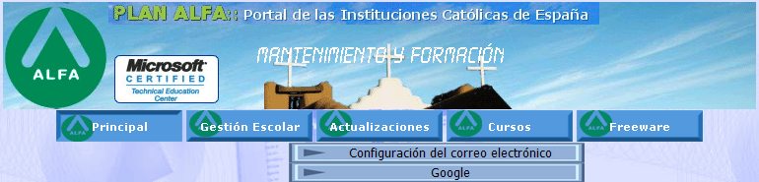

En esta pantalla, deberá entrar en el botón que se llama Gestión Escolar.
Pulse en este botón:

Cuando este dentro del apartado Gestión Escolar, podrá obtener la información detallada de los últimos cambios realizados en AGE hasta la fecha, pulsando en el enlace “Aquí ” de la siguiente imagen:

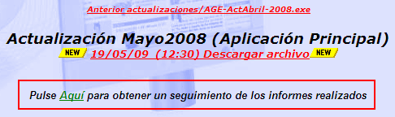

Para descargarnos la última actualización del programa AGE, pulse en el enlace que se muestra en la imagen:

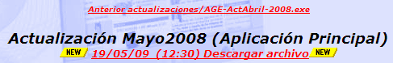

Al pinchar en el enlace, le aparecerá la siguiente ventana:

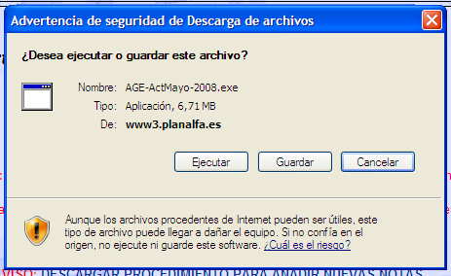

En la cual deberá elegir la opción EJECUTAR, para cargar el programa, y esperar a que se descargue la actualización:

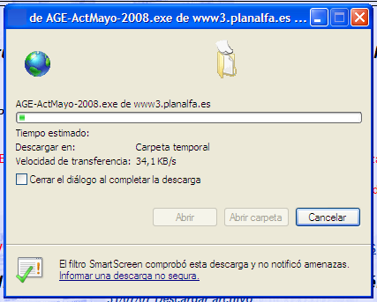

Al terminar la descargar del archivo de actualización, le aparecerá la siguiente pestaña:

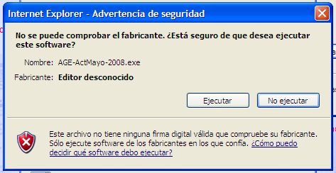

En la que deberá ejecutar el programa nuevamente.

Al ejecutar el programa se le abrirá una ventana en la que observara todos los archivos que se están extrayendo. (duración de muy pocos segundos)

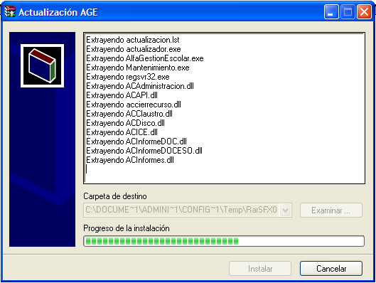

Al terminar el proceso de extracción le aparecerá otra ventana, que le indicará una serie de pasos ha seguir para la instalación de la actualización.
Pulse Finalizar

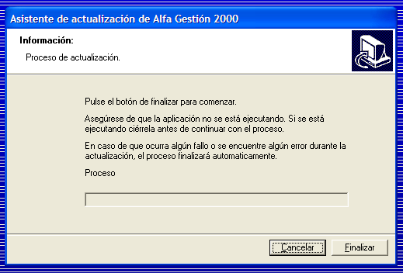

Al seguir los pasos de la actualización le aparecerá un comprobante de a aplicación. Pulse Si

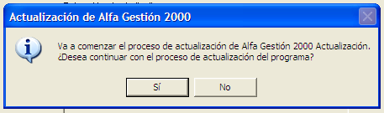

El siguiente pasó, tiene que indicar la ruta donde se encuentra instalado el programa AGE (Por defecto es: C:\Archivos de Programa\Alfa gestión escolar\)
Después de seleccionar la ruta, pulsa Aceptar

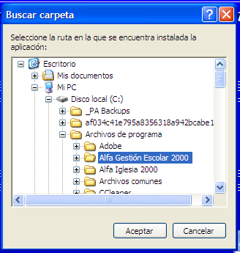

Después de haber seleccionado la carpeta de “AGE” procederá a la actualización del programa.

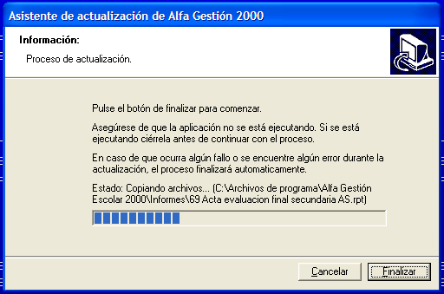

Al terminara la instalación le aparecerá otra pestaña informándole el estado de la instalación.
Pulse aceptar para finalizar el proceso de actualización.

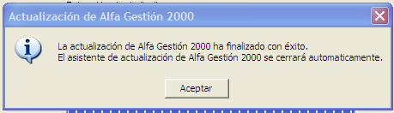

Y con esta información, tendrá instalada la nueva actualización de Alfa Gestión Escolar en su equipo.

